БИЗНЕС-
КОНЦЕПЦИЯ

«Шиномонтаж»

Саратовская область

2023 год
1. Для организации деятельности шиномонтажа необходимо зарегистрироваться в качестве самозанятого или ИП
* Для оформления в качестве ИП постановка на учет осуществляется в отделении ИФНС по месту постоянной регистрации гражданина (лично, через МФЦ).
Список необходимых документов:
- документ, удостоверяющий личность (паспорт);
- ИНН;
- квитанция об уплате госпошлины в размере 800 руб. Сформировать квитанцию на уплату госпошлины можно с помощью сервиса «Уплата госпошлины» (С 01.01.2019 при направлении документов для государственной регистрации в форме электронных документов, в том числе через МФЦ, уплачивать государственную пошлину не требуется!);
- заявление по форме № Р21001:
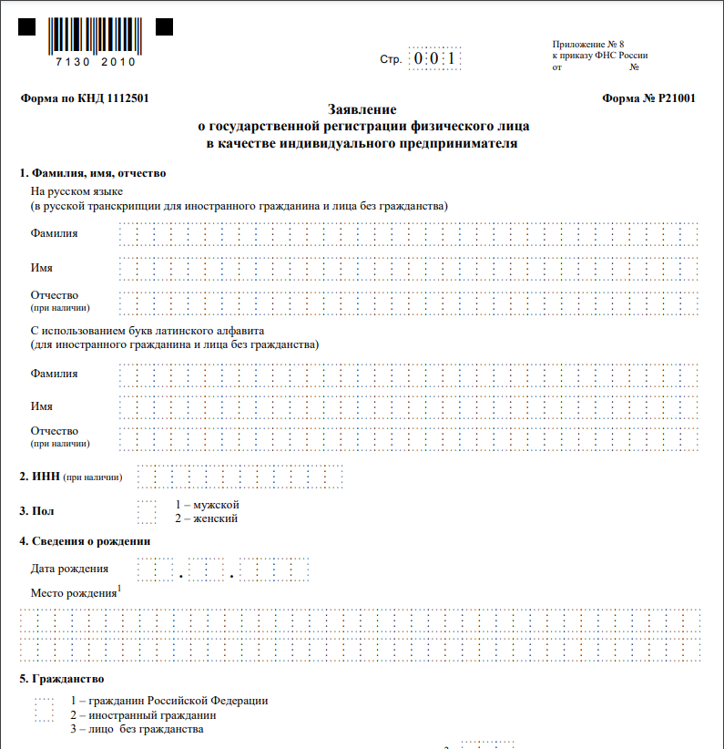

Также нужно определиться с видом предпринимательской деятельности (ОКВЭД).
Через 3 рабочих дня после подачи документов в налоговом органе можно получить лист записи ЕГРИП.
* Для оформления в качестве самозанятого достаточным будет установить приложение «Мой налог» на свой телефон. Приложение «Мой налог» можно скачать с Google Play Market или App Store.
Оформление в качестве самозанятого гражданина абсолютно бесплатное.
Размер налога на профессиональный доход – 4%.
Более подробную информацию о приложении можно получить на сайте ФНС России (https://npd.nalog.ru/app/):

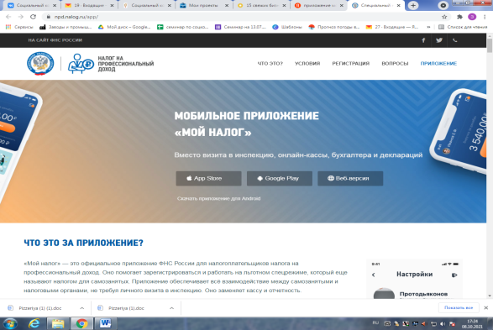

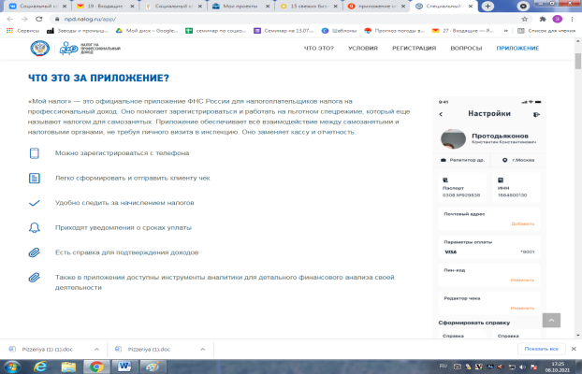

2. Выбрать место для осуществления деятельности
Необходимо выбрать выгодное месторасположение для осуществления деятельности. Чтобы определить выгодное месторасположение, необходимо ознакомиться с выбранным районом (наличие конкурентов). Если отсутствует гараж или складское помещение (небольшое), то его стоит приобрести (не за счет средств социального контракта!) или взять в аренду.

3. График работы
Необходимо установить график работы, учитывая потребности клиентов и месторасположения.

4. Рассчитать затраты, необходимые для реализации проекта
№  п/п | Наименование позиции | Кол-во  (ед.) | Стоимость  (шт./руб.)
1 | Двухстоечный подъёмник 3,5т | 1 | 65 000
2 | Набор инструментов для авто | 1 | 6 000
3 | Шуруповерт | 1 | 7 500
4 | Болгарка | 1 | 2 500
5 | Бочка стальная | 2 | 3 500
6 | Домкрат подкатной | 2 | 20 000
7 | Станок балансировочный | 1 | 70000
8 | Спецодежда | 1 | 9 000
9 | Компрессор | 1 | 35000
10 | Пистолет продувочный | 1 | 350
11 | Пневмогайковерт | 1 | 5600
12 | Шланг с фитингами | 1 | 1300
13 | Пистолет для подкачки шин | 1 | 650
14 | Расходные материалы (на сезон) | 1 | 22000
ИТОГО |  |  | 248 400

5. Виды автомастерских услуг для оказания населению и организациям
В таблице приведены наиболее распространенные виды работ, их стоимость и планируемое количество выполнения в месяц.
№ п/п | Наименование работ | Цена,  руб. | Кол-во,  мес. | Выручка, руб.
1. | - Шиномонтаж | 1 700 | 25 | 42 500
2. | Диагностика и регулировка развал-схождения | 1 000 | 10 | 10 000
 | Предположительная выручка в месяц |  |  | 52 500

7. Рассчитать перечень постоянных расходов
Перечень постоянных расходов | Средне - месячные расходы
 | Руб.
Коммунальные услуги | 5 000
ИТОГО | 5 000

8. Расчет налоговых платежей в бюджет
Если Вы самозанятый гражданин

НПД | Сумма дохода*4% - при работе с физическими лицами
НПД | Сумма дохода*6% - при работе с юридическими лицами

Расчет налоговых платежей в бюджет в год
Если Вы индивидуальный предприниматель на УСН, ПСН
УСН  (доходы) | Д*6%  Сумма исчисленного налог (авансового платежа) за налоговый период может быть уменьшена на сумму уплаченных страховых взносов в данном налоговом периоде на основании ст. 346.21 НК РФ.
УСН  (доходы минус расходы) | (Д-Р)*15%
ПСН | налоговая база / 365 (366) дней Х количество дней срока, на который выдан патент) Х 6%  Сумма исчисленного налога за налоговый период может быть уменьшена на сумму уплаченных страховых взносов в данном налоговом периоде на основании п 1.2 ст. 346.51 НК РФ.
Сумма фиксированных взносов ОПС | 32 448 руб. (если сумма дохода за год превысит 300 тыс. руб., то 32448+1% с дохода свыше 300 тыс. руб.)
Сумма фиксированных взносов ОМС | 8 426 руб.

9. Финансовые результаты деятельности
№ п/п | Наименование показателей | Величина показателей  (руб.)
1. | Выручка от оказания услуг | 52 500
2. | Себестоимость услуг | 8 304
2.1 | Постоянные расходы, | 5 000
2.2 | Налоги* | 3 304
3 | Чистая прибыль | 35 392

Важное:
Для ведения деятельности нужно иметь предпринимательское образование и навыки, пройти обучение можно в:
- Общество с ограниченной ответственностью «Бизнес – инкубатор Саратовской области» (г. Саратов, ул. Краевая, д.85, тел.: 8(8452) 24-54-78.

Объем работ по предварительной договоренности позволяет не закладывать в бюджет на рекламу.

В начале осуществления деятельности целесообразно организовать рекламу:
- размещение рекламы на сайтах (www.avito.ru) и печатных изданиях;
- распространение визиток;
- расклейка объявлений;
- раздача рекламных буклетов по почтовым ящикам;
- для закрепления лояльности клиентов необходимо предоставлять постоянным клиентам скидки.

